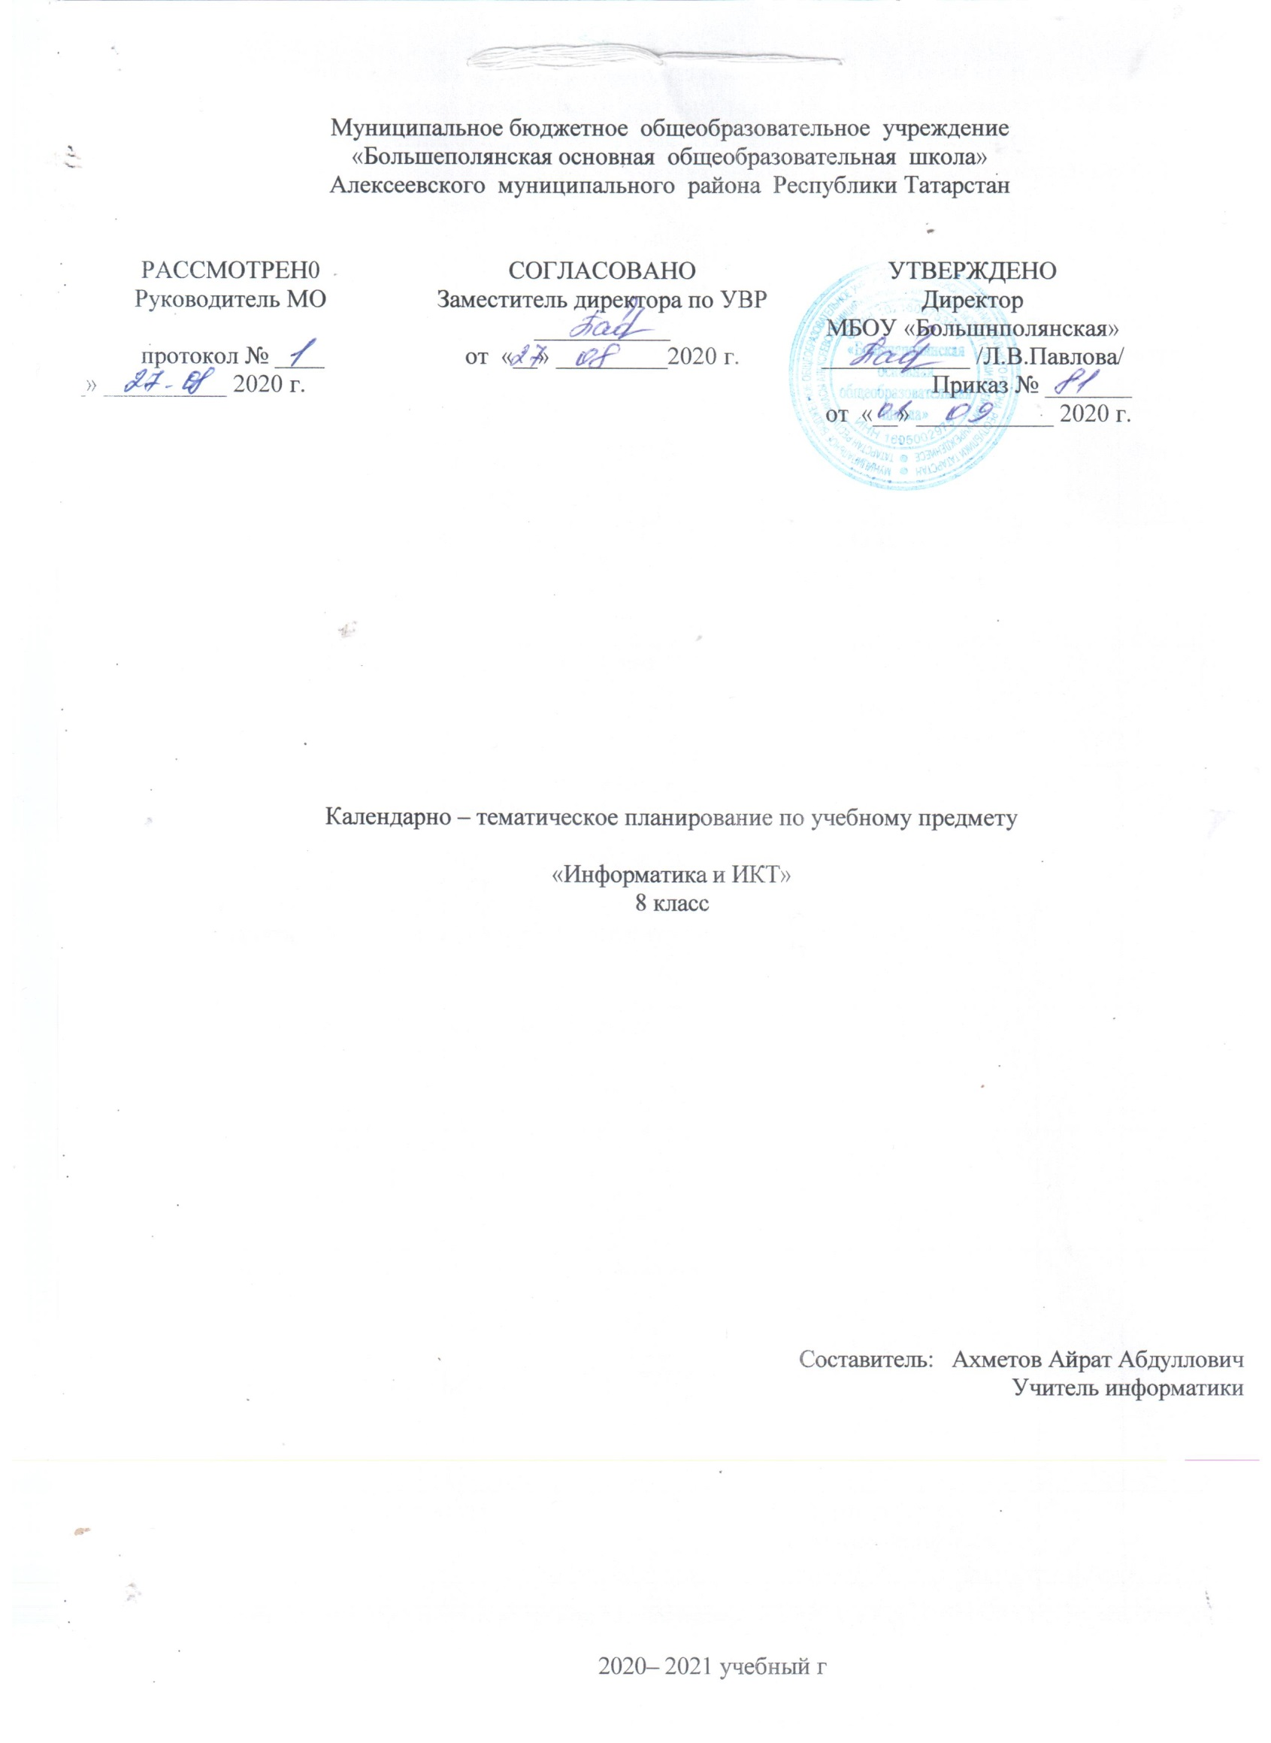
Календарно-тематическое планирование разработано в соответствии с рабочей программой учебного предмета «Информатика» 8 класс. На основании учебного плана МБОУ «Большеполянской ООШ» на 2020-21 учебный год на изучении предмета «Информатика и ИКТ» в 8 классе отводится 35 часов( 1час в неделю. ) Учебник Информатика и ИКТ 8 класс: учебник для общеобразовательных учреждений/И.Г. Семакин, Л.А. Залогова, С.В. Русаков, Л.В. Шестакова.

№ | Разделы и темы | Кол часов | Дата проведения
№ | Разделы и темы | Кол часов | По плану | Факт.
1 | Как устроена компьютерная сеть. | Передача информации в компьютерных сетях – 8ч.
2 | Электронная почта и другие услуги сетей
3 | Аппаратное и программное обеспечение сети. Входная контрольная работа
4 | Интернет и Всемирная паутина. Поисковые серверы. Формирование простых запросов
5 | Решение задач на составление url-адреса
6 | Способы поиска в Интернете
7 | Способы поиска в Интернете. Решение задач
8 | Контрольное тестирование
9 | Что такое моделирование | Информационное моделирование – 4ч.
10 | Графические информационные модели
11 | Табличные модели
12 | Информационное моделирование на компьютере
13 | Основные понятия | Хранение и обработка информации в базах данных – 10ч.
14 | Что такое система управления базами данных
15 | Создание и заполнение баз данных
16 | Знакомство с СУБД. Создание и редактирование базы данных
17 | Основы логики: логические величины и формулы
18 | Условия выбора и простые логические выражения
19 | Условия выбора и сложные логические выражения
20 | Сортировка, удаление и добавление записей
21 | Решение задач ОГЭ
22 | Контрольное тестирование
23 | История чисел и систем счисления | Табличные вычисления на компьютере – 12ч.
24 | Перевод чисел и двоичная арифметика
25 | Числа в памяти компьютера
26 | Что такое электронная таблица
27 | Правила заполнения таблицы
28 | Работа с диапазонами. Относительная адресация
29 | Деловая графика. Условная функция
30 | Логические функции и абсолютные адреса
31 | Электронные таблицы и математическое моделирование
32 | Пример имитационной модели
33 | Контрольное тестирование
34 | Подведение итогов.
35

